LearningML

Manual de usuario

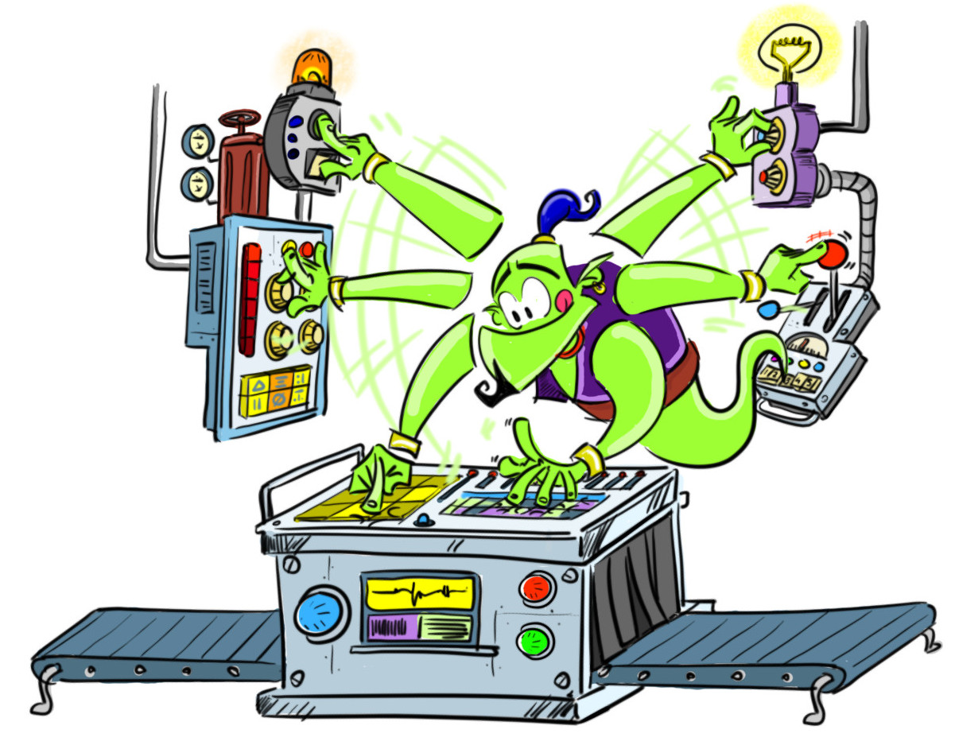

Autor: Juan David Rodríguez
Versión: 1.3
Fecha: noviembre 2021

ÍNDICE
Introducción 3
Descripción 3
El editor de modelos de Machine Learning 3
Menú principal 4
Creación de una cuenta 5
Reconocimiento de textos. 5
Reconocimiento de imágenes. 8
Reconocimiento de conjuntos numéricos 10
La colección “mis proyectos” 13
La colección “proyectos compartidos” 14
El modo avanzado 15
La plataforma de programación 18
Bloques para el reconocimiento de textos 19
Bloques para el reconocimiento de imágenes 20
Apéndice A: Ejemplo de conjunto numérico tabular 22

Introducción
LearningML es una plataforma web para la enseñanza y aprendizaje del Machine Learning o Aprendizaje Automático, como se traduce en español, una de las técnicas de Inteligencia Artificial más exitosas y utilizadas en la actualidad. Esta plataforma constituye una herramienta completa para construir modelos de Machine Learning y programar aplicaciones que utilizan dichos modelos. “Aprender haciendo” es la base pedagógica sobre la que se ha diseñado LearningML.

Descripción
La plataforma LearningML está compuesta por 3 partes:
- Una página web destinada a la difusión y descripción de la propia herramienta y de cuestiones relacionadas con el Machine Learning y su aprendizaje. Se accede a través de la url: https://learningml.org.
- Una aplicación para la construcción de modelos de Machine Learning (el editor de ML). Se accede a través de la url: https://learningml.org/editor/.
- Una plataforma de programación por bloques para construir aplicaciones que utilizan los modelos elaborados con la anterior aplicación. Se accede a ella desde el editor de ML o directamente a través de la url: https://learningml.org/scratch/.

El editor de modelos de Machine Learning
El editor de modelos de Machine Learning, cuya versión on-line es accesible a través de la URL https://learningml.org/editor, es la herramienta con la que se construyen los modelos de Machine Learning mediante recopilación de ejemplos etiquetados.

Menú principal
Se entra a través de la url: https://learningml.org/editor/. Y el aspecto es el siguiente: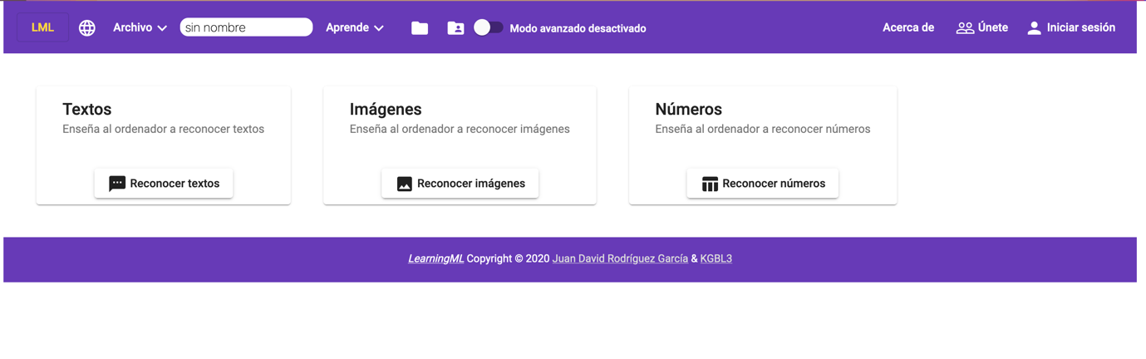
La barra superior muestra los siguientes menús:
- LearningML. Este botón te lleva a la pantalla de inicio desde cualquier lugar de la aplicación en que te encuentres.
- Archivo, desde donde se puede:
  - Crear nuevos proyectos.
  - Guardar proyectos localmente en el ordenador.
  - Guardar proyectos en la cuenta de LearningML.
  - Cargar proyectos localmente desde el ordenador.
  - Cargar proyectos desde la cuenta de LearningML.
  - Guardar como una copia en la cuenta de LearningML.
- Una caja de textos para indicar el nombre del proyecto que se está guardando o cargando.
- Menú “Aprende”, con enlaces a tutoriales y al manual.
- Acceso a “mis proyectos” en la cuenta de LearningML
- Acceso a “proyectos compartidos” en la cuenta de LearningML.
- Activación/Desactivación del “Modo avanzado”. El modo avanzado permite visualizar algunos interesantes gráficos para entender mejor cómo funcionan los algoritmos de Machine Learning.
- Botón “Únete”, para crear una cuenta de LearningML.
- Botón de inicio de sesión.
- Inicio de sesión. Para abrir sesión una vez que has creado tu cuenta.
Puedes crear tres tipos de modelos de Machine Learning:
- De reconocimiento de textos.
- De reconocimiento de imágenes.
- De reconocimiento de conjuntos numéricos.
La herramienta es completamente funcional sin necesidad de crear una cuenta. La única limitación es que sin cuenta solo se pueden guarda y cargar los proyectos localmente en el ordenador. Si quieres guardar una copia de tus proyectos en la nube de LearningML o usar los proyectos compartidos, debes crearte una cuenta.

Creación de una cuenta
Para crear una cuenta se hace clic en “Únete a LearningML”. También se puede crear desde la web del proyecto https://learningml.org. La aplicación te pedirá un nombre de usuario, un password, una dirección de correo electrónico, tu fecha de nacimiento y tu género. Se recomienda que el nombre de usuario no tenga nada que ver con tu nombre real. Por otro lado, el correo electrónico es necesario para poder activar la cuenta y poder avisarte de posibles problemas o cuestiones que tengan que ver con tu cuenta. Finalmente, los datos sobre la edad y el género se solicitan únicamente por motivos de investigación de uso de la herramienta.
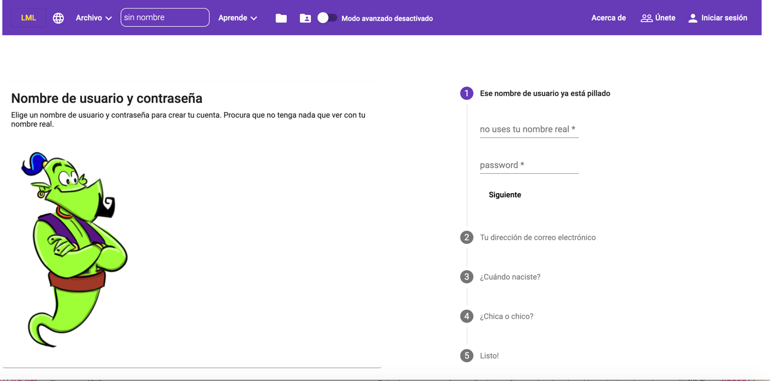
Una vez que te hayas registrado, podrás guardar y cargar proyectos en la nube desde tu cuenta y utilizar todas las funcionalidades de la aplicación.

Reconocimiento de textos.
Para construir un modelo de reconocimiento de texto, debes hacer clic en el botón “Reconocer textos” de la pantalla principal.

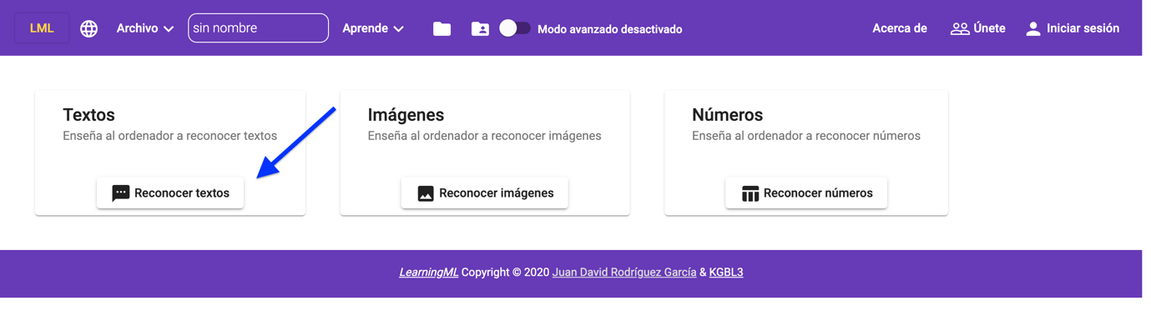
Y llegarás a la siguiente pantalla:

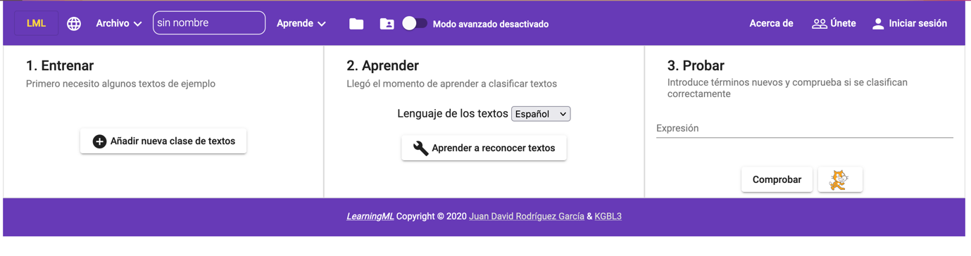
La herramienta está organizada en tres secciones que se corresponden con las tres fases de la generación de modelos en el Machine Learning supervisado:
- Entrenar
- Aprender
- Probar

Entrenar
Entrenar significa recopilar ejemplos de textos que quieras reconocer. Es lo primero que debes hacer para crear un modelo de Machine Learning. Desde aquí puedes añadir nuevas etiquetas o clases, es decir, los nombres de los tipos de cosas que quieres reconocer. Por ejemplo, si estás haciendo un modelo para reconocer definiciones de accidentes geográficos, las clases podrían ser: cordillera, meseta y depresión. Para crear nuevas clases (o etiquetas, es lo mismo) basta con pulsar en el botón “Añadir nueva clase de texto”:
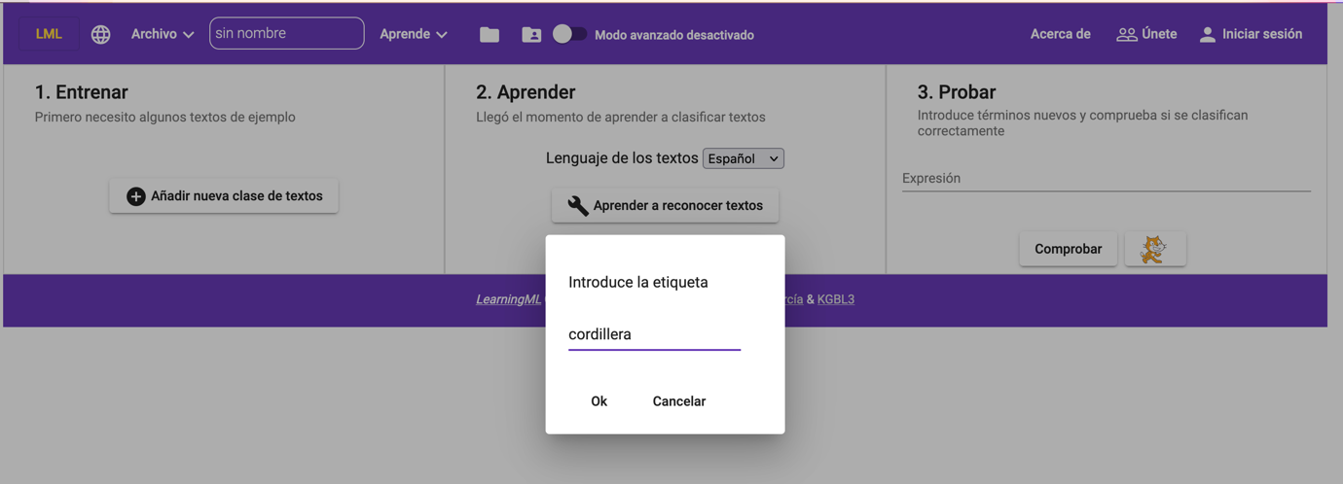

Cuando hayas creado todas las clases de tu problema, debes añadir ejemplos de textos pertenecientes a cada una ellas. Así construirás un conjunto de ejemplos etiquetados que la aplicación utilizará para aprender a clasificar textos distintos pero similares a los empleados en la fase de entrenamiento.
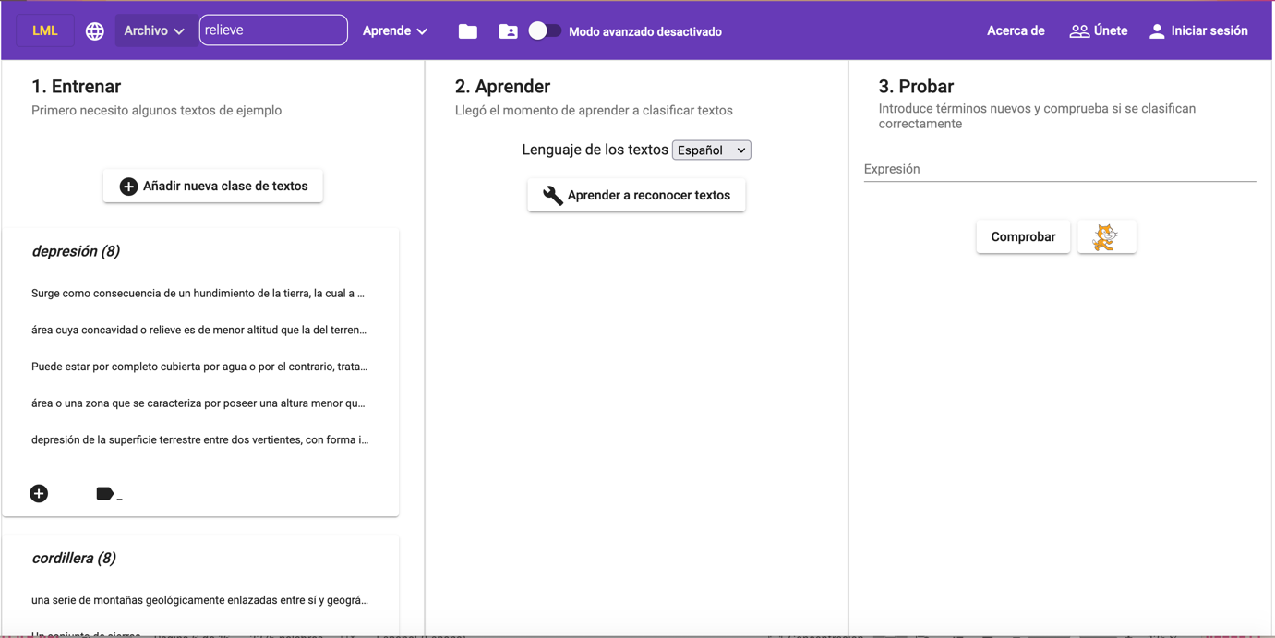
Se recomienda añadir 10 ejemplos de cada clase como mínimo para que el algoritmo de Machine Learning construya un buen modelo.

Puedes eliminar los textos que has introducido simplemente picando sobre ellos y confirmando el borrado.

Aprender
Cuando tengas un número suficiente de textos de ejemplo, hay que ejecutar el algoritmo de Machine Learning que enseñará al ordenador a reconocer textos similares a los que has introducido como ejemplo. Sólo tienes que pulsar en el botón “Aprender a reconocer textos” para que esto tenga lugar. Puede que tarde un ratito en ejecutarse este proceso, pues es muy intensivo computacionalmente hablando. Mientras el aprendizaje está teniendo lugar aparecerá una animación que indica que el proceso se está llevando a cabo. Cuando el aprendizaje finalice la aplicación te lo notificará.

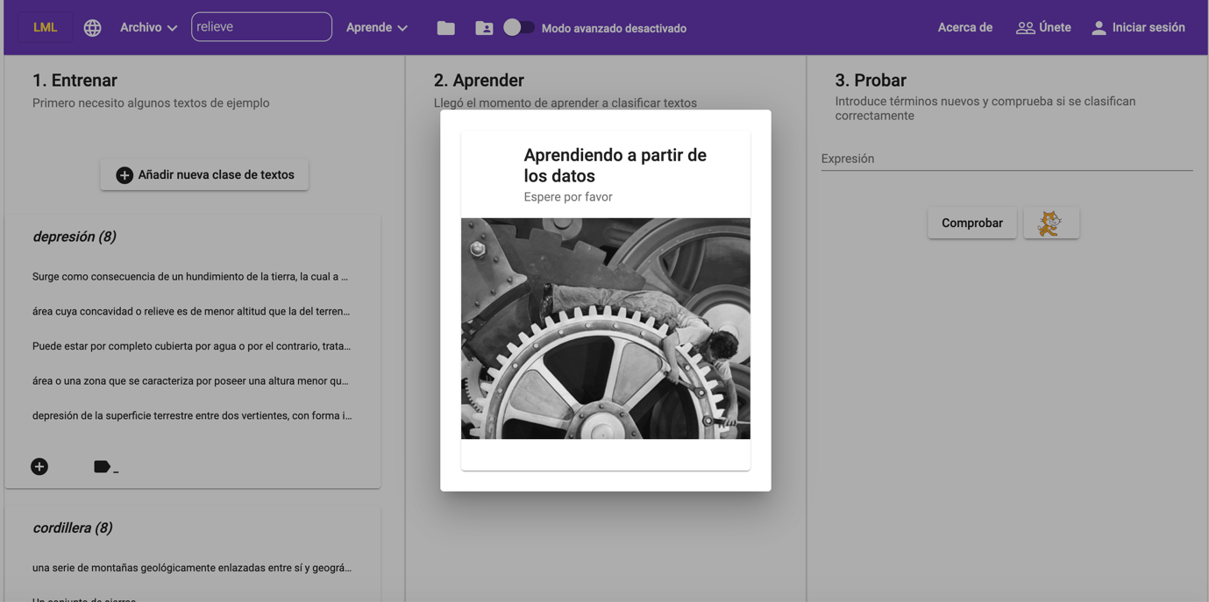

Probar
Llegados a este punto la aplicación ya ha construido un modelo capaz de clasificar textos similares pero distintos a los usados en el entrenamiento. Ahora puedes probar cómo de bien funciona. Basta con que introduzcas un nuevo texto en la caja de texto de la sección “Probar” y pulsar en el botón “Comprobar”. La herramienta te propondrá una clasificación y mostrará las distintas probabilidades de que el texto pertenezca a cada una de las etiquetas.
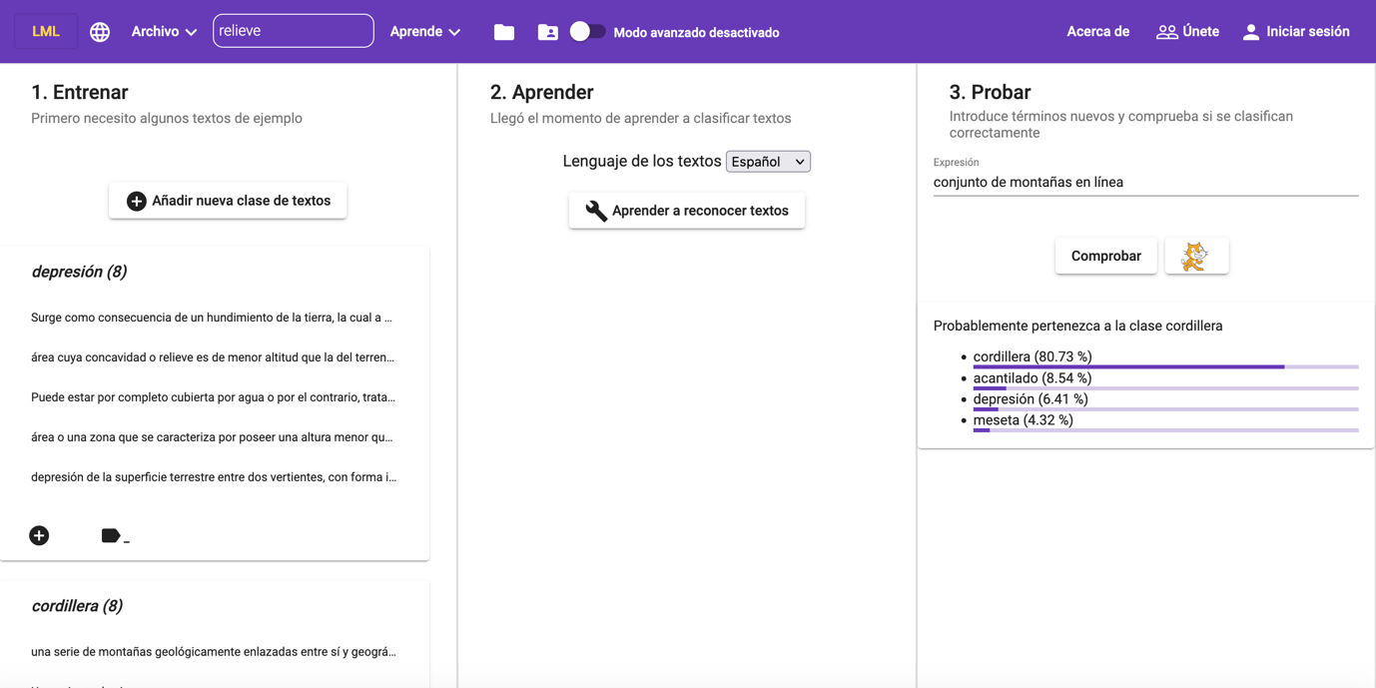

Y con esto ya tienes listo tu modelo de reconocimiento de textos. Siempre puedes mejorarlo añadiendo nuevos textos a las etiquetas que has creado y volviendo a ejecutar el proceso de aprendizaje. Entonces, debes volver a probar para ver si el modelo ha mejorado. Puedes repetir este proceso todas las veces que quieras.
Para no perder los datos que has añadido puedes guardar el proyecto tanto localmente en tu ordenador, como en la nube en tu cuenta de LearningML. Una vez guardado puedes recuperarlo cuando quieras y continuar mejorándolo.
Una vez llegados a este punto puedes construir un programa que utilice el modelo que acabas de crear. Aunque es algo opcional, es muy recomendable pues la experiencia resultará más completa. Te contamos cómo hacerlo en la sección “La plataforma de programación”.

Reconocimiento de imágenes.
Podemos crear modelos para el reconocimiento de imágenes pulsando en el botón “Reconocer imágenes” de la pantalla principal.
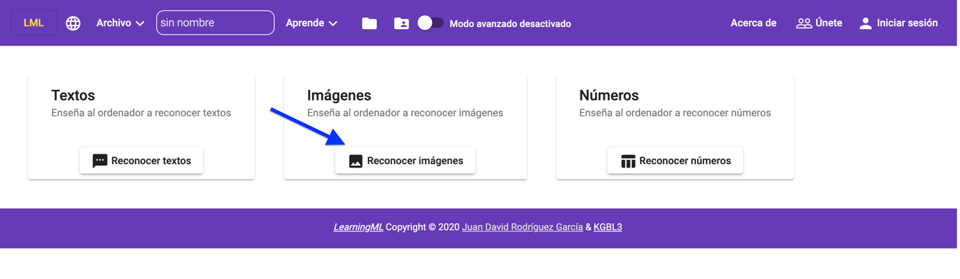
La creación de modelos para reconocer imágenes es análoga a la de reconocimiento de texto y consta de las mismas fases: entrenar, aprender y probar. La única diferencia es que los ejemplos que añadimos son imágenes en lugar de textos.
Puedes añadir nuevas imágenes a las etiquetas de dos maneras: subiendo archivos mediante el botón y/o usando la webcam, mediante el botón
Puedes usar ambos tipos de entrada para añadir imágenes en una misma etiqueta.
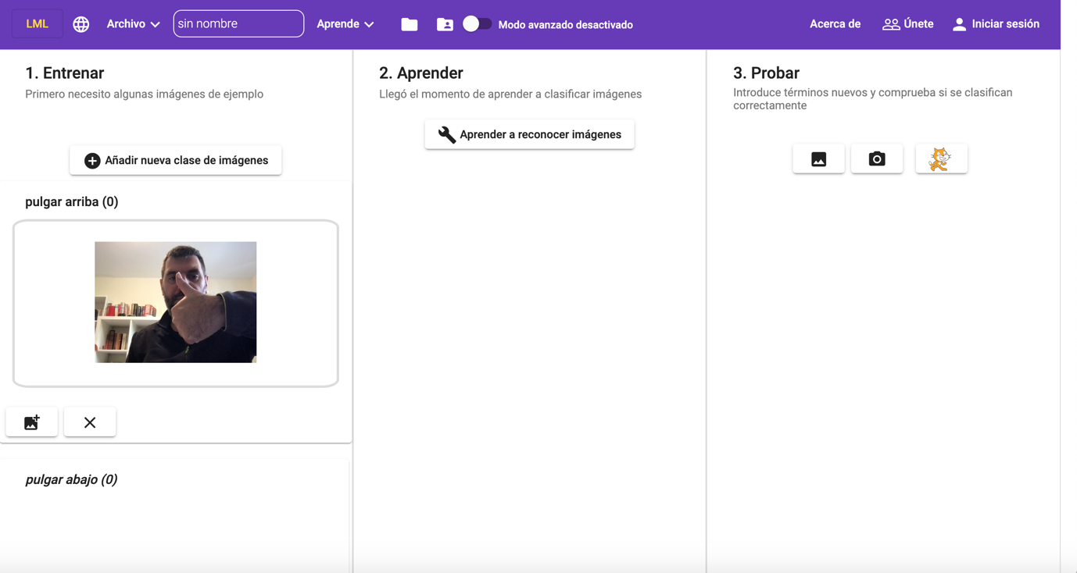
Una vez que tengas todas tus imágenes de ejemplo, comprobarás que la fase de aprendizaje tarda más en completarse. Es normal, el proceso aprendizaje para imágenes es aún más costoso que para textos.
Por último, puedes probar el modelo generado con nuevas imágenes que obtengas desde un fichero o desde la webcam.
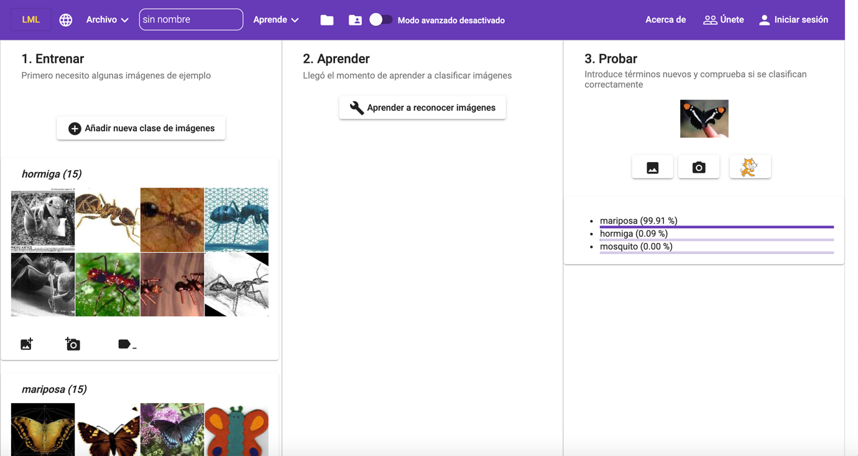
Como en el caso del reconocimiento de textos, puedes mejorar el modelo añadiendo más imágenes y volviendo a ejecutar el proceso de aprendizaje. Finalmente, puedes programar una aplicación que haga uso de este modelo.

Reconocimiento de conjuntos numéricos
Los conjuntos numéricos son datos tabulados al estilo de una hoja de cálculo. Podemos crear un modelo para el reconocimiento de este tipo de datos haciendo clic en el botón “Reconocer números” de la pantalla principal.

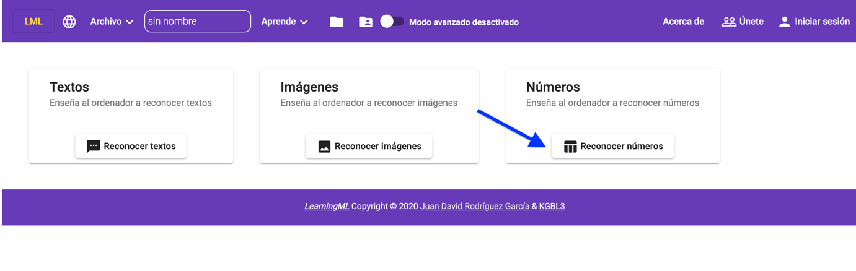
El procedimiento es exactamente igual que en los tipos de modelos anteriores, esto es: primero se introducen ejemplos (entrenamiento), después se ejecuta el algoritmo de Machine Learning (aprendizaje) y, finalmente, se prueba el modelo (probar). Opcionalmente, se puede construir un programa con Scratch.
Para introducir datos de ejemplos, en primer lugar, tenemos que indicar el número de números que contendrá cada conjunto, es decir, el nº de columnas de la tabla que recogerá los datos. Veámoslo con un ejemplo.
Supongamos que queremos reconocer flores que pertenecen a tres especies distintas que se llaman: “iris virginica”, “iris versicolor” e “iris setosa”. Para ello, se han realizado medidas sobre la longitud del sépalo, la anchura del sépalo, la longitud del pétalo y la anchura del pétalo de 150 ejemplares distintos. Es decir, cada conjunto numérico consta de 4 números. En el apéndice A mostramos el conjunto completo. Échale un vistazo antes de continuar con el ejemplo.
Comenzamos indicando el nº de columnas en la sección “Entrenar”.

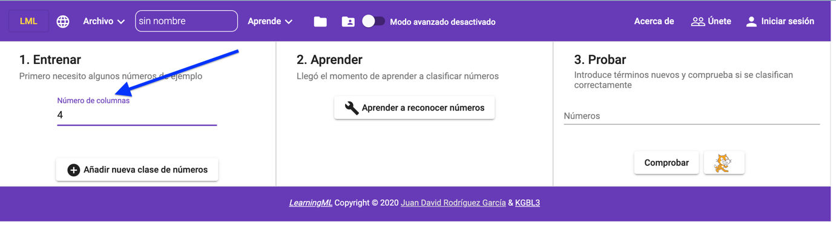
Ahora añadimos las 3 clases de especie:
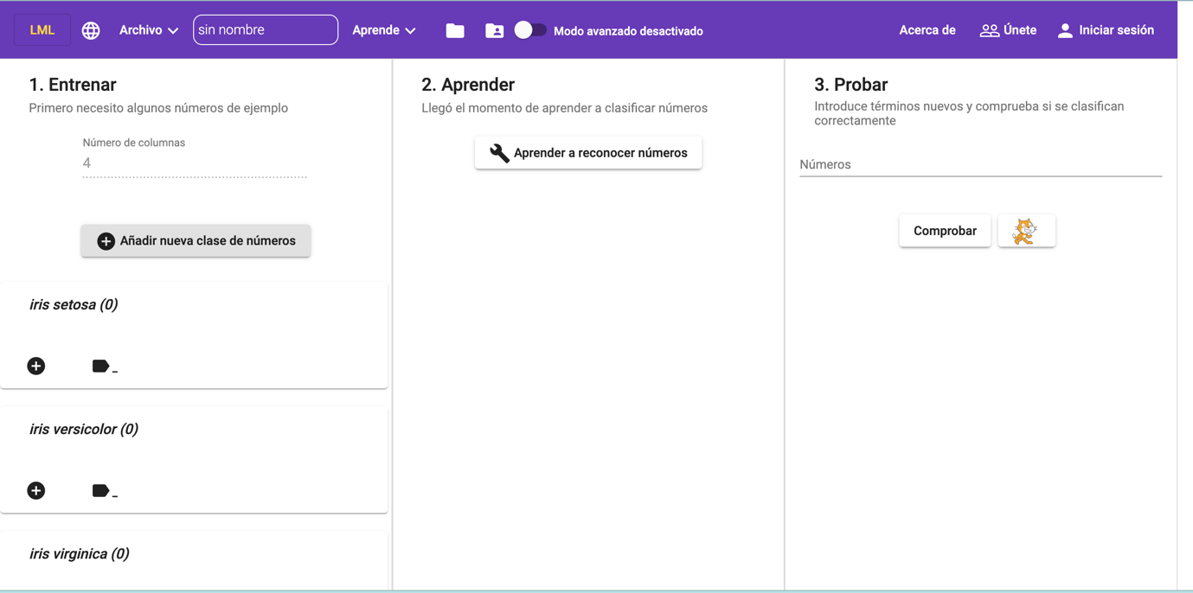
Y, finalmente, añadimos los ejemplares según aparecen en la tabla: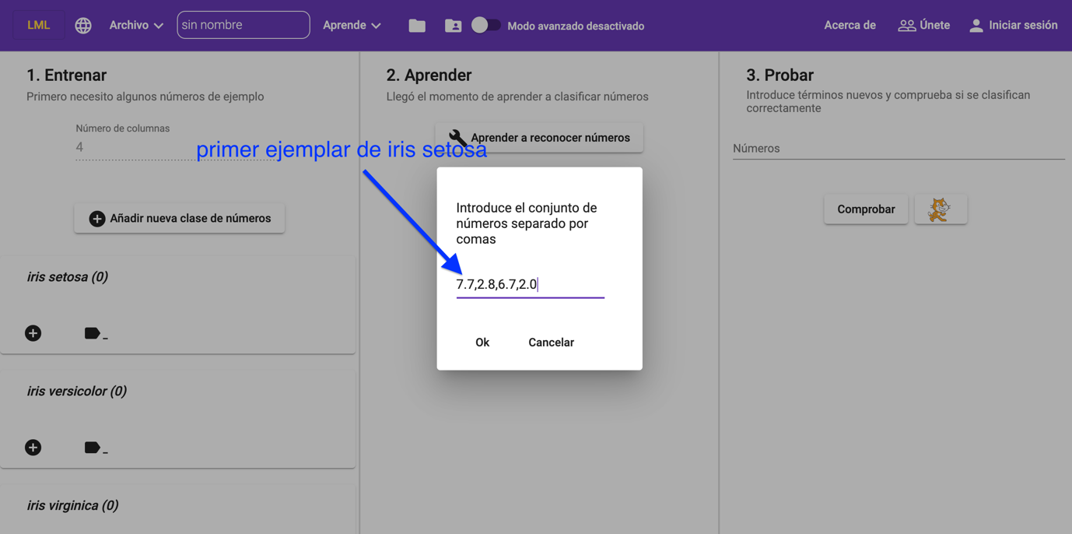
Es imprescindible que todos los conjuntos numéricos que se añadan en la distintas clases tengan el mismo número de números. O dicho desde el punto de vista tabular, que tengan el mismo número de columnas.
Una vez que introduzcamos todos los datos, nos quedará algo así:
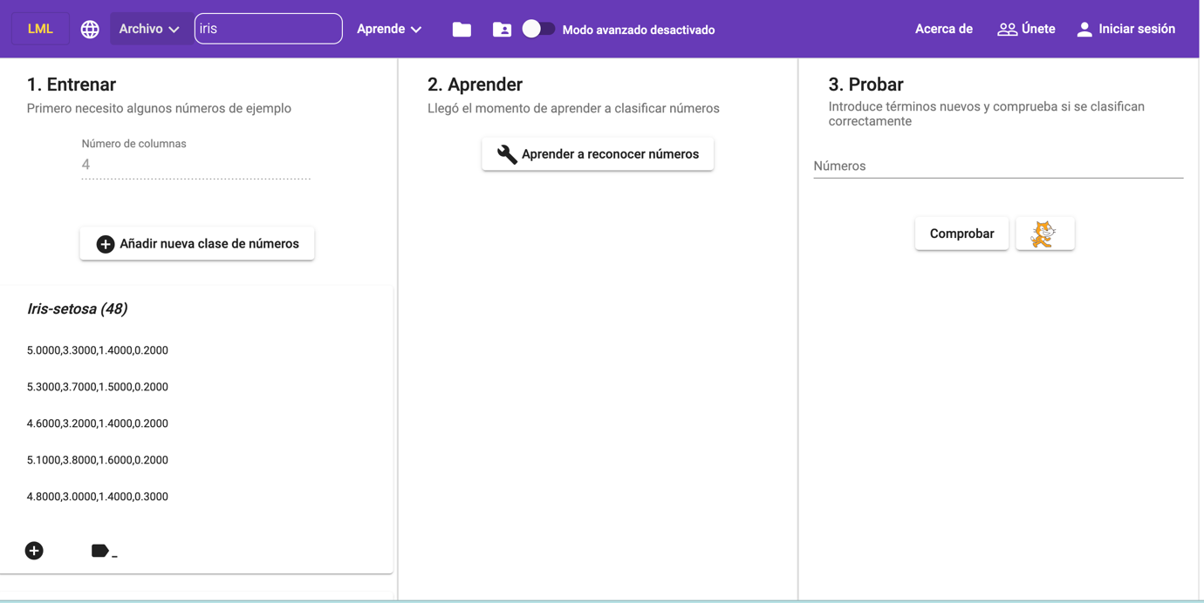
Una vez que hayamos construido el modelo haciendo clic en “Aprender a reconocer números”, podemos probarlo introduciendo en “Probar” nuevos conjuntos numéricos:
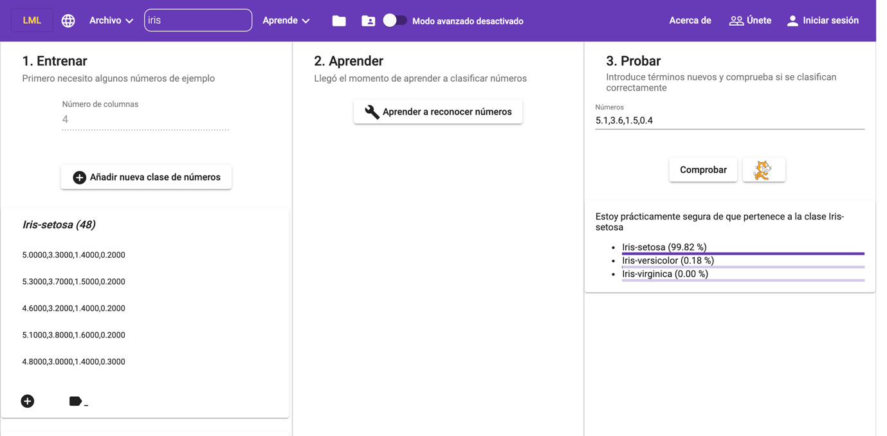

La colección “mis proyectos”
Si te has registrado y dispones de una cuenta de LearningML, puedes guardar tus proyectos en la nube y acceder a ellos desde cualquier ordenador. Para ello debes pulsar en el icono de la carpeta y verás la colección de tus proyectos.
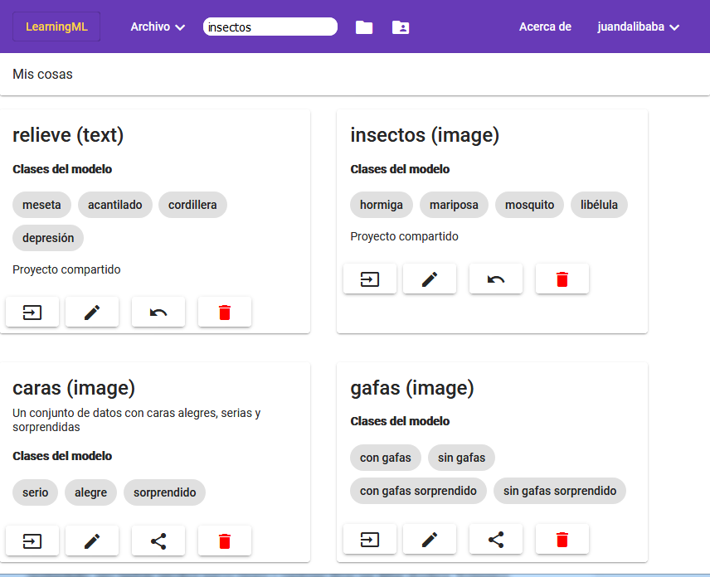
Cada proyecto se presenta en una tarjeta y puedes ver su nombre, tipo, descripción y las clases de cosas (textos, imágenes, o números, según el tipo de proyecto) que reconoce.
Cada proyecto ofrece 4 operaciones:
- Cargar el proyecto
- Editar las propiedades del proyecto (nombre y descripción)
- Compartir o, si está compartido, dejar de compartir . Esto te permite compartir con todos los usuarios de LearningML tus proyectos. Los usuarios que quieran usarlo podrán hacer una copia del mismo, de manera que tus proyectos no corren el riesgo de ser modificado por otros cuando los compartes.
- Borrar .

La colección “proyectos compartidos”
Si te has registrado y dispones de una cuenta de LearningML, puedes acceder a los proyectos que otros usuarios hayan compartido pulsando el botón .
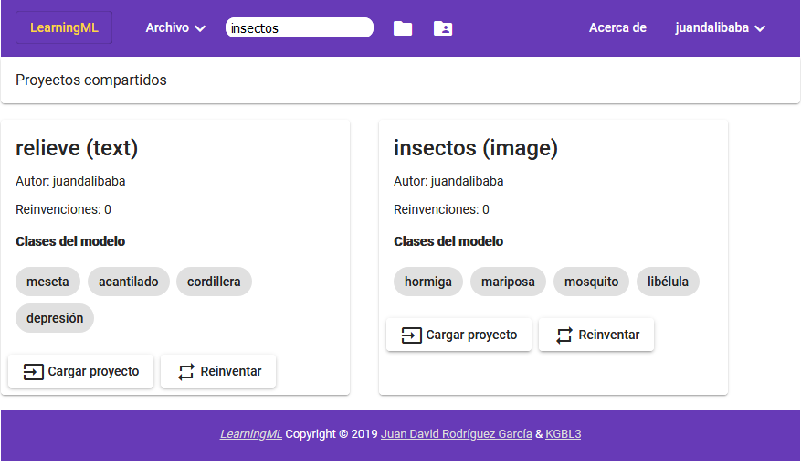
Pulsando el botón “Cargar proyecto”, cargarás el proyecto en la herramienta y, después siempre podrás modificarlo y guardarlo localmente o en tu cuenta. También puedes hacer una copia directamente en tu cuenta pulsando el botón “Reinventar”.

El modo avanzado
El botón de tipo interruptor del menú principal nos dice si el modo avanzado esta activado o no. Basta con hacer clic en él para activarlo o desactivarlo:
En modo normal, es decir, con el modo avanzado desactivado, la ejecución del algoritmo de Machine Learning en la fase de “Aprendizaje” ocurre en una caja negra, es decir, el algoritmo se ejecuta, pero no tenemos ningún control sobre él ni tampoco ninguna información sobre su calidad. La finalidad del modo avanzado es, precisamente, ofrecernos cierto control sobre la ejecución del algoritmo, así como información sobre el resultado.
Cuando se activa el modo avanzado comprobarás que en la sección “Aprender” aparecen más controles:

Selección del algoritmo de Machine Learning
En primer lugar, se encuentra el desplegable “Elige el algoritmo de ML para construir el modelo”, el cual es autodescriptivo y sirve para seleccionar el algoritmo de ML que se usará para aprender a partir de los datos. Puedes elegir entre “Red neuronal” y “KNN” (K – vecinos más próximos). En el futuro pretendemos añadir más tipos de algoritmos.
Cada algoritmo de Machine Learning utiliza una serie de parámetros clave que determinan el funcionamiento de estos. Puedes probar a cambiar estos parámetros para estudiar como afectan en la construcción del modelo. En el caso de seleccionar “KNN”, el único parámetro a definir es el “número de vecinos más próximos”.

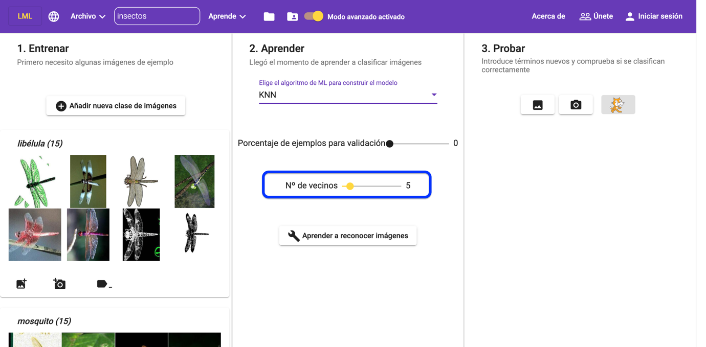

Y en el caso de seleccionar “Red neuronal” los parámetros ajustables son:
- Épocas,
- Tamaño del lote,
- Ritmo de aprendizaje.
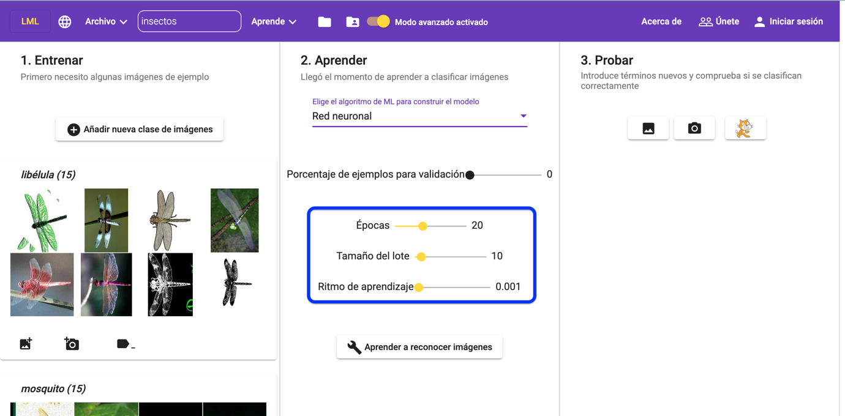

El significado de estos parámetros cae fuera del alcance de este manual pero puedes encontrar información sobre ellos en los tutoriales y recursos de https://learningml.org.
En el modo avanzado, cuando hacemos clic en “Aprender a reconocer [textos | imágenes | números]”, al igual que en el modo normal se ejecutará el algoritmo de Machine Learning para construir el modelo. La diferencia es que se hará según lo especificado por el usuario en los controles ofrecidos por el modo avanzado. Además, cuando finalice el proceso, y si se ha definido un valor mayor que 0 en el “porcentaje de ejemplos para la validación”, podremos ver en la propia sección “Aprender” un gráfico que ayuda a evaluar lo bueno que es el modelo: la matriz de confusión.
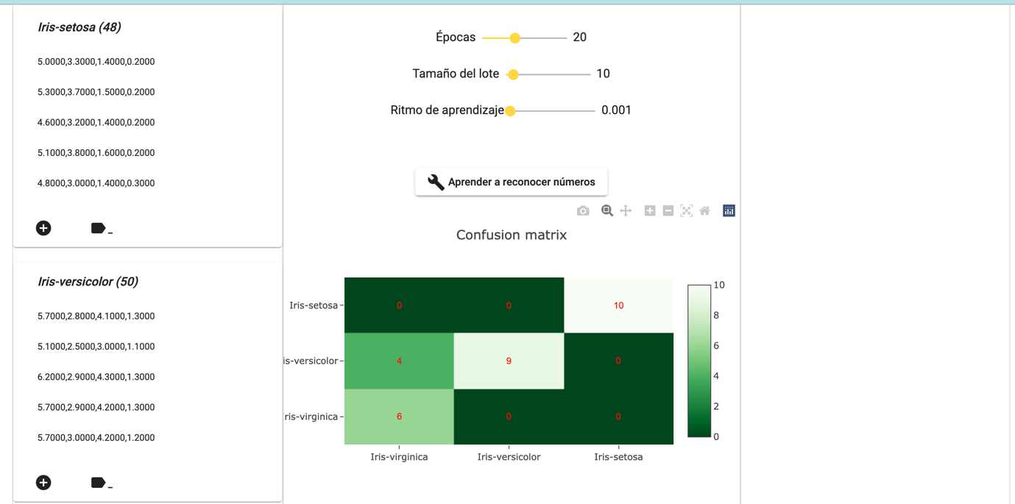

Además, si el algoritmo seleccionado es “Red neuronal”, también aparece un nuevo gráfico que representa la evolución del proceso de aprendizaje.

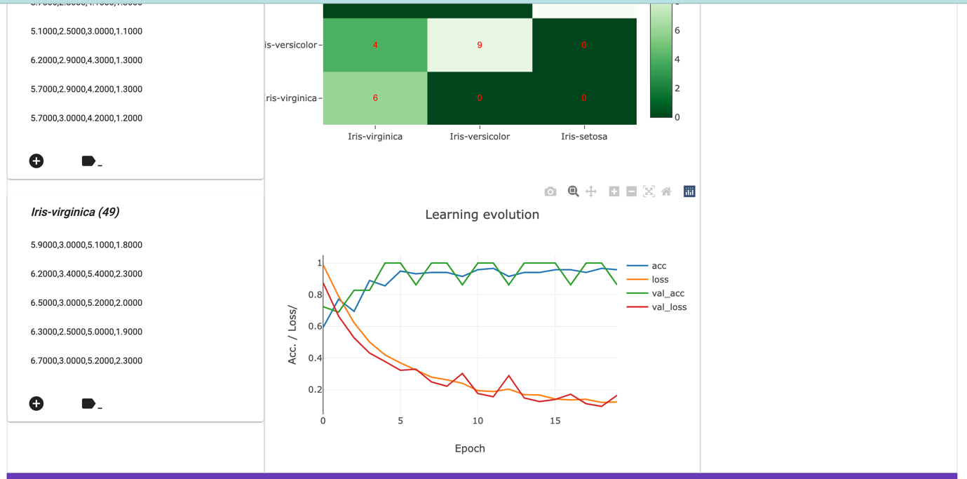
Por último, si el modelo a construir es de reconocimiento de números, y el número de columnas es 2, se ofrece también un interesante gráfico que representa los límites de decisión del modelo obtenido junto con los puntos que se han usado para construir dicho modelo.
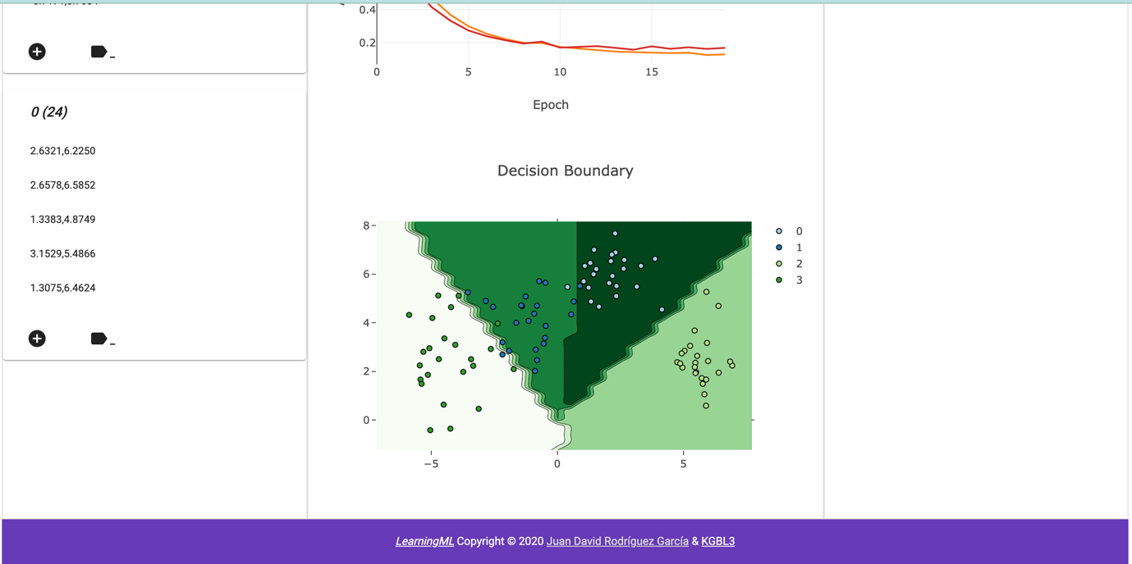
Los parámetros ajustables del modelo, la matriz de confusión, la evolución del aprendizaje y el contorno de decisión de modelos bidimensionales, caen fuera del alcance de este manual, pero diremos que son elementos que ayudan a entender el funcionamiento de los algoritmos de Machine Learning y remitimos a los tutoriales de la web https://learningml.org si te interesa conocerlos en profundidad.

La plataforma de programación
La plataforma de programación es una modificación de Scratch (https://scratch.mit.edu/)
a la que hemos añadido algunos bloques nuevos para utilizar el modelo creado con el editor de LearningML. Así que podrás programar todo lo que se puede programar con Scratch y, además, incorporar inteligencia artificial con Machine Learning a tus proyectos. El acceso a la plataforma de programación se hace desde el editor una vez que el modelo está construido. Para ello basta pulsar sobre el botón :
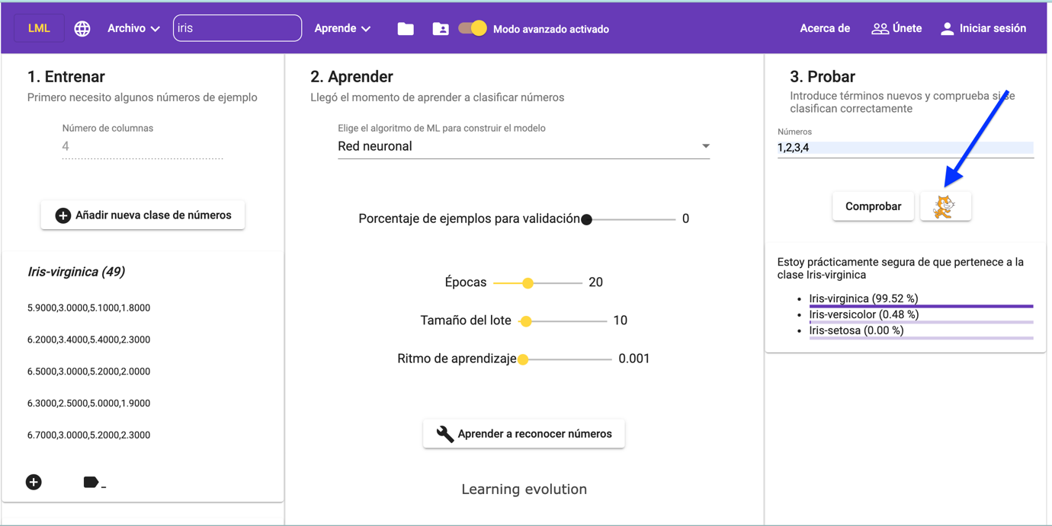

En otra ventana se abrirá la plataforma de programación con el modelo de Machine Learning que se haya elaborado en el editor junto con los bloques necesarios para utilizarlo.

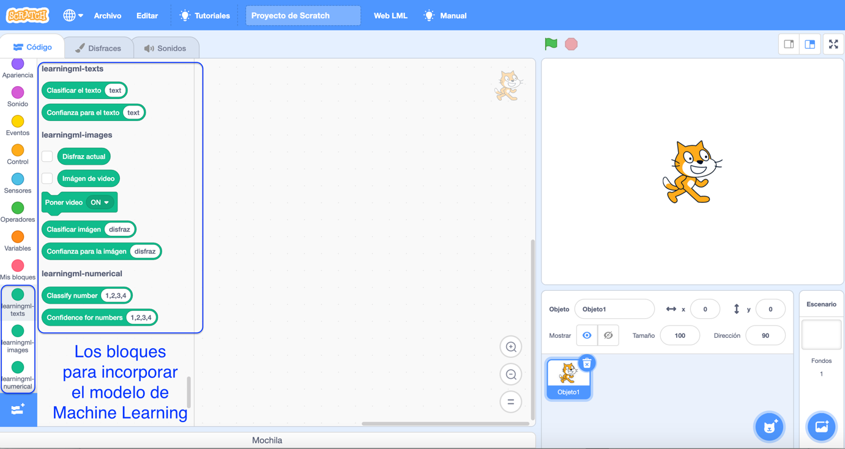

Bloques para el reconocimiento de textos

Bloque | Descripción
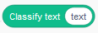 | Es un bloque de tipo “reporter”. Devuelve la etiqueta clasificada como más probable del texto que se introduzca como argumento.
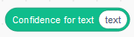 | Es un bloque de tipo “reporter”. Devuelve la probabilidad de la clasificación propuesta por el modelo.

Ejemplo
A continuación, mostramos un ejemplo de programa muy sencillo con reconocimiento de textos.
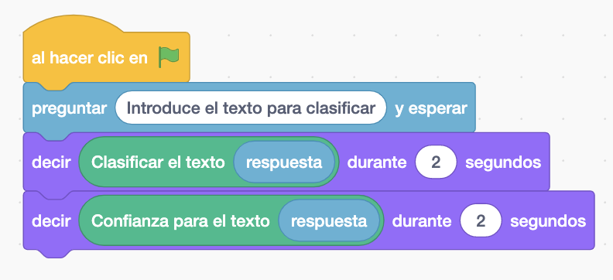

Bloques para el reconocimiento de imágenes

Bloque | Descripción
Este reporter devuelve el valor de la clasificación dada por el modelo de Machine Learning a la imagen que se aporta como primer argumento. Dicho argumento puede ser:
- El nº de disfraz cuya imagen se quiere clasificar
- El disfraz actual dado por el reporter
- La imagen tomada por la webcam y representada por el reporter
Este reporter devuelve la probabilidad asignada por el modelo a la clasificación más probable (es decir a la que devuelve el reporter anterior) de la imagen que se aporta en su argumento, que igual que antes puede ser:
- El nº de disfraz cuya imagen se quiere clasificar
- El disfraz actual dado por el reporter
- La imagen tomada por la webcam y representada por el reporter

Un comando con el que se puede:
- activar la webcam
- activar la webcam en modo invertido
- desactivar la webcam
 | Un reporter que devuelve el disfraz actual activo.
 | Un reporter que devuelve la imagen tomada por la webcam

Ejemplo
A continuación, mostramos un ejemplo de programa muy sencillo con reconocimiento de imágenes.

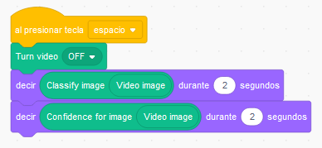

Apéndice A: Ejemplo de conjunto numérico tabular
La siguiente tabla es un ejemplo de un conjunto de entrenamiento numérico muy conocido en el mundo de la estadística y el Machine Learning y conocido como iris dataset. Se trata de la caracterización de 150 ejemplares de tres especies de flores. Cada fila representa un ejemplar de flor a la que se le ha medido:
- la longitud del sépalo (columna 1)
- la anchura del sépalo (columna 2)
- la longitud del pétalo (columna 3)
- la anchura del pétalo (columna 4)
La última columna especifica la clase a la que pertenece el ejemplar.
Largo de sépalo | Ancho de sépalo | Largo de pétalo | Ancho de pétalo | Especies
5.1 | 3.5 | 1.4 | 0.2 | I. setosa
4.9 | 3.0 | 1.4 | 0.2 | I. setosa
4.7 | 3.2 | 1.3 | 0.2 | I. setosa
4.6 | 3.1 | 1.5 | 0.2 | I. setosa
5.0 | 3.6 | 1.4 | 0.2 | I. setosa
5.4 | 3.9 | 1.7 | 0.4 | I. setosa
4.6 | 3.4 | 1.4 | 0.3 | I. setosa
5.0 | 3.4 | 1.5 | 0.2 | I. setosa
4.4 | 2.9 | 1.4 | 0.2 | I. setosa
4.9 | 3.1 | 1.5 | 0.1 | I. setosa
5.4 | 3.7 | 1.5 | 0.2 | I. setosa
4.8 | 3.4 | 1.6 | 0.2 | I. setosa
4.8 | 3.0 | 1.4 | 0.1 | I. setosa
4.3 | 3.0 | 1.1 | 0.1 | I. setosa
5.8 | 4.0 | 1.2 | 0.2 | I. setosa
5.7 | 4.4 | 1.5 | 0.4 | I. setosa
5.4 | 3.9 | 1.3 | 0.4 | I. setosa
5.1 | 3.5 | 1.4 | 0.3 | I. setosa
5.7 | 3.8 | 1.7 | 0.3 | I. setosa
5.1 | 3.8 | 1.5 | 0.3 | I. setosa
5.4 | 3.4 | 1.7 | 0.2 | I. setosa
5.1 | 3.7 | 1.5 | 0.4 | I. setosa
4.6 | 3.6 | 1.0 | 0.2 | I. setosa
5.1 | 3.3 | 1.7 | 0.5 | I. setosa
4.8 | 3.4 | 1.9 | 0.2 | I. setosa
5.0 | 3.0 | 1.6 | 0.2 | I. setosa
5.0 | 3.4 | 1.6 | 0.4 | I. setosa
5.2 | 3.5 | 1.5 | 0.2 | I. setosa
5.2 | 3.4 | 1.4 | 0.2 | I. setosa
4.7 | 3.2 | 1.6 | 0.2 | I. setosa
4.8 | 3.1 | 1.6 | 0.2 | I. setosa
5.4 | 3.4 | 1.5 | 0.4 | I. setosa
5.2 | 4.1 | 1.5 | 0.1 | I. setosa
5.5 | 4.2 | 1.4 | 0.2 | I. setosa
4.9 | 3.1 | 1.5 | 0.2 | I. setosa
5.0 | 3.2 | 1.2 | 0.2 | I. setosa
5.5 | 3.5 | 1.3 | 0.2 | I. setosa
4.9 | 3.6 | 1.4 | 0.1 | I. setosa
4.4 | 3.0 | 1.3 | 0.2 | I. setosa
5.1 | 3.4 | 1.5 | 0.2 | I. setosa
5.0 | 3.5 | 1.3 | 0.3 | I. setosa
4.5 | 2.3 | 1.3 | 0.3 | I. setosa
4.4 | 3.2 | 1.3 | 0.2 | I. setosa
5.0 | 3.5 | 1.6 | 0.6 | I. setosa
5.1 | 3.8 | 1.9 | 0.4 | I. setosa
4.8 | 3.0 | 1.4 | 0.3 | I. setosa
5.1 | 3.8 | 1.6 | 0.2 | I. setosa
4.6 | 3.2 | 1.4 | 0.2 | I. setosa
5.3 | 3.7 | 1.5 | 0.2 | I. setosa
5.0 | 3.3 | 1.4 | 0.2 | I. setosa
7.0 | 3.2 | 4.7 | 1.4 | I. versicolor
6.4 | 3.2 | 4.5 | 1.5 | I. versicolor
6.9 | 3.1 | 4.9 | 1.5 | I. versicolor
5.5 | 2.3 | 4.0 | 1.3 | I. versicolor
6.5 | 2.8 | 4.6 | 1.5 | I. versicolor
5.7 | 2.8 | 4.5 | 1.3 | I. versicolor
6.3 | 3.3 | 4.7 | 1.6 | I. versicolor
4.9 | 2.4 | 3.3 | 1.0 | I. versicolor
6.6 | 2.9 | 4.6 | 1.3 | I. versicolor
5.2 | 2.7 | 3.9 | 1.4 | I. versicolor
5.0 | 2.0 | 3.5 | 1.0 | I. versicolor
5.9 | 3.0 | 4.2 | 1.5 | I. versicolor
6.0 | 2.2 | 4.0 | 1.0 | I. versicolor
6.1 | 2.9 | 4.7 | 1.4 | I. versicolor
5.6 | 2.9 | 3.6 | 1.3 | I. versicolor
6.7 | 3.1 | 4.4 | 1.4 | I. versicolor
5.6 | 3.0 | 4.5 | 1.5 | I. versicolor
5.8 | 2.7 | 4.1 | 1.0 | I. versicolor
6.2 | 2.2 | 4.5 | 1.5 | I. versicolor
5.6 | 2.5 | 3.9 | 1.1 | I. versicolor
5.9 | 3.2 | 4.8 | 1.8 | I. versicolor
6.1 | 2.8 | 4.0 | 1.3 | I. versicolor
6.3 | 2.5 | 4.9 | 1.5 | I. versicolor
6.1 | 2.8 | 4.7 | 1.2 | I. versicolor
6.4 | 2.9 | 4.3 | 1.3 | I. versicolor
6.6 | 3.0 | 4.4 | 1.4 | I. versicolor
6.8 | 2.8 | 4.8 | 1.4 | I. versicolor
6.7 | 3.0 | 5.0 | 1.7 | I. versicolor
6.0 | 2.9 | 4.5 | 1.5 | I. versicolor
5.7 | 2.6 | 3.5 | 1.0 | I. versicolor
5.5 | 2.4 | 3.8 | 1.1 | I. versicolor
5.5 | 2.4 | 3.7 | 1.0 | I. versicolor
5.8 | 2.7 | 3.9 | 1.2 | I. versicolor
6.0 | 2.7 | 5.1 | 1.6 | I. versicolor
5.4 | 3.0 | 4.5 | 1.5 | I. versicolor
6.0 | 3.4 | 4.5 | 1.6 | I. versicolor
6.7 | 3.1 | 4.7 | 1.5 | I. versicolor
6.3 | 2.3 | 4.4 | 1.3 | I. versicolor
5.6 | 3.0 | 4.1 | 1.3 | I. versicolor
5.5 | 2.5 | 4.0 | 1.3 | I. versicolor
5.5 | 2.6 | 4.4 | 1.2 | I. versicolor
6.1 | 3.0 | 4.6 | 1.4 | I. versicolor
5.8 | 2.6 | 4.0 | 1.2 | I. versicolor
5.0 | 2.3 | 3.3 | 1.0 | I. versicolor
5.6 | 2.7 | 4.2 | 1.3 | I. versicolor
5.7 | 3.0 | 4.2 | 1.2 | I. versicolor
5.7 | 2.9 | 4.2 | 1.3 | I. versicolor
6.2 | 2.9 | 4.3 | 1.3 | I. versicolor
5.1 | 2.5 | 3.0 | 1.1 | I. versicolor
5.7 | 2.8 | 4.1 | 1.3 | I. versicolor
6.3 | 3.3 | 6.0 | 2.5 | I. virginica
5.8 | 2.7 | 5.1 | 1.9 | I. virginica
7.1 | 3.0 | 5.9 | 2.1 | I. virginica
6.3 | 2.9 | 5.6 | 1.8 | I. virginica
6.5 | 3.0 | 5.8 | 2.2 | I. virginica
7.6 | 3.0 | 6.6 | 2.1 | I. virginica
4.9 | 2.5 | 4.5 | 1.7 | I. virginica
7.3 | 2.9 | 6.3 | 1.8 | I. virginica
6.7 | 2.5 | 5.8 | 1.8 | I. virginica
7.2 | 3.6 | 6.1 | 2.5 | I. virginica
6.5 | 3.2 | 5.1 | 2.0 | I. virginica
6.4 | 2.7 | 5.3 | 1.9 | I. virginica
6.8 | 3.0 | 5.5 | 2.1 | I. virginica
5.7 | 2.5 | 5.0 | 2.0 | I. virginica
5.8 | 2.8 | 5.1 | 2.4 | I. virginica
6.4 | 3.2 | 5.3 | 2.3 | I. virginica
6.5 | 3.0 | 5.5 | 1.8 | I. virginica
7.7 | 3.8 | 6.7 | 2.2 | I. virginica
7.7 | 2.6 | 6.9 | 2.3 | I. virginica
6.0 | 2.2 | 5.0 | 1.5 | I. virginica
6.9 | 3.2 | 5.7 | 2.3 | I. virginica
5.6 | 2.8 | 4.9 | 2.0 | I. virginica
7.7 | 2.8 | 6.7 | 2.0 | I. virginica
6.3 | 2.7 | 4.9 | 1.8 | I. virginica
6.7 | 3.3 | 5.7 | 2.1 | I. virginica
7.2 | 3.2 | 6.0 | 1.8 | I. virginica
6.2 | 2.8 | 4.8 | 1.8 | I. virginica
6.1 | 3.0 | 4.9 | 1.8 | I. virginica
6.4 | 2.8 | 5.6 | 2.1 | I. virginica
7.2 | 3.0 | 5.8 | 1.6 | I. virginica
7.4 | 2.8 | 6.1 | 1.9 | I. virginica
7.9 | 3.8 | 6.4 | 2.0 | I. virginica
6.4 | 2.8 | 5.6 | 2.2 | I. virginica
6.3 | 2.8 | 5.1 | 1.5 | I. virginica
6.1 | 2.6 | 5.6 | 1.4 | I. virginica
7.7 | 3.0 | 6.1 | 2.3 | I. virginica
6.3 | 3.4 | 5.6 | 2.4 | I. virginica
6.4 | 3.1 | 5.5 | 1.8 | I. virginica
6.0 | 3.0 | 4.8 | 1.8 | I. virginica
6.9 | 3.1 | 5.4 | 2.1 | I. virginica
6.7 | 3.1 | 5.6 | 2.4 | I. virginica
6.9 | 3.1 | 5.1 | 2.3 | I. virginica
5.8 | 2.7 | 5.1 | 1.9 | I. virginica
6.8 | 3.2 | 5.9 | 2.3 | I. virginica
6.7 | 3.3 | 5.7 | 2.5 | I. virginica
6.7 | 3.0 | 5.2 | 2.3 | I. virginica
6.3 | 2.5 | 5.0 | 1.9 | I. virginica
6.5 | 3.0 | 5.2 | 2.0 | I. virginica
6.2 | 3.4 | 5.4 | 2.3 | I. virginica
5.9 | 3.0 | 5.1 | 1.8 | I. virginica

En la web del proyecto https://learningml.org puedes encontrar recursos para aprender sobre Machine Learning e Inteligencia Artificial.

